 | CIRCULO

1 |  | 2 |  | 3 |  | 4 |  | 5
6 |  | 7 |  | 8 |  | 9 |  | 10

Comment faire ?

Je regarde attentivement la figure pour comprendre les différentes figures qui la composent. J’essaie de la faire à main levée.
Je refais la figure sur une feuille A4 blanche :

En CM1 : exactement à la même dimension, en reportant les longueurs nécessaires au compas.

En CM2 : en doublant les dimensions (c’est un agrandissement).

Tous les cercles ont pour centre un des points de la figure.

Je pense à me servir de mon compas pour comparer des longueurs.

 | CIRCULO | 1
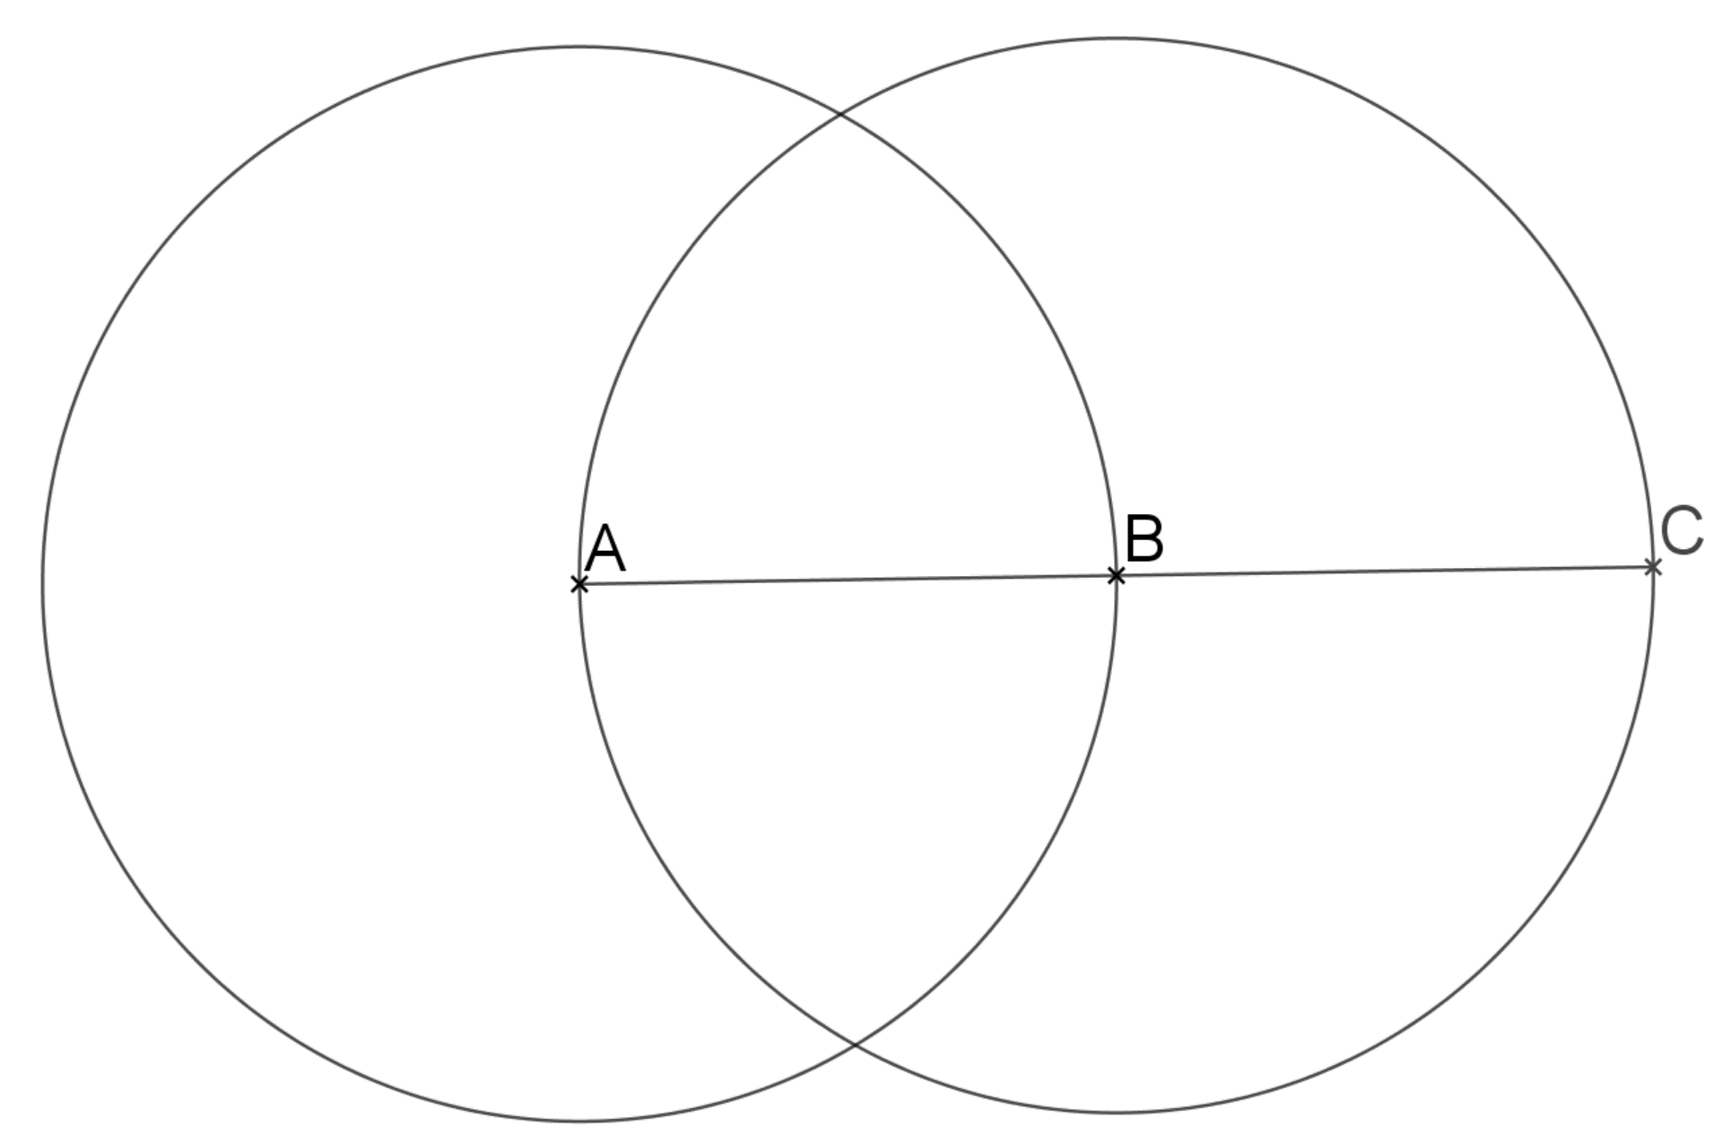

 | CIRCULO | 2
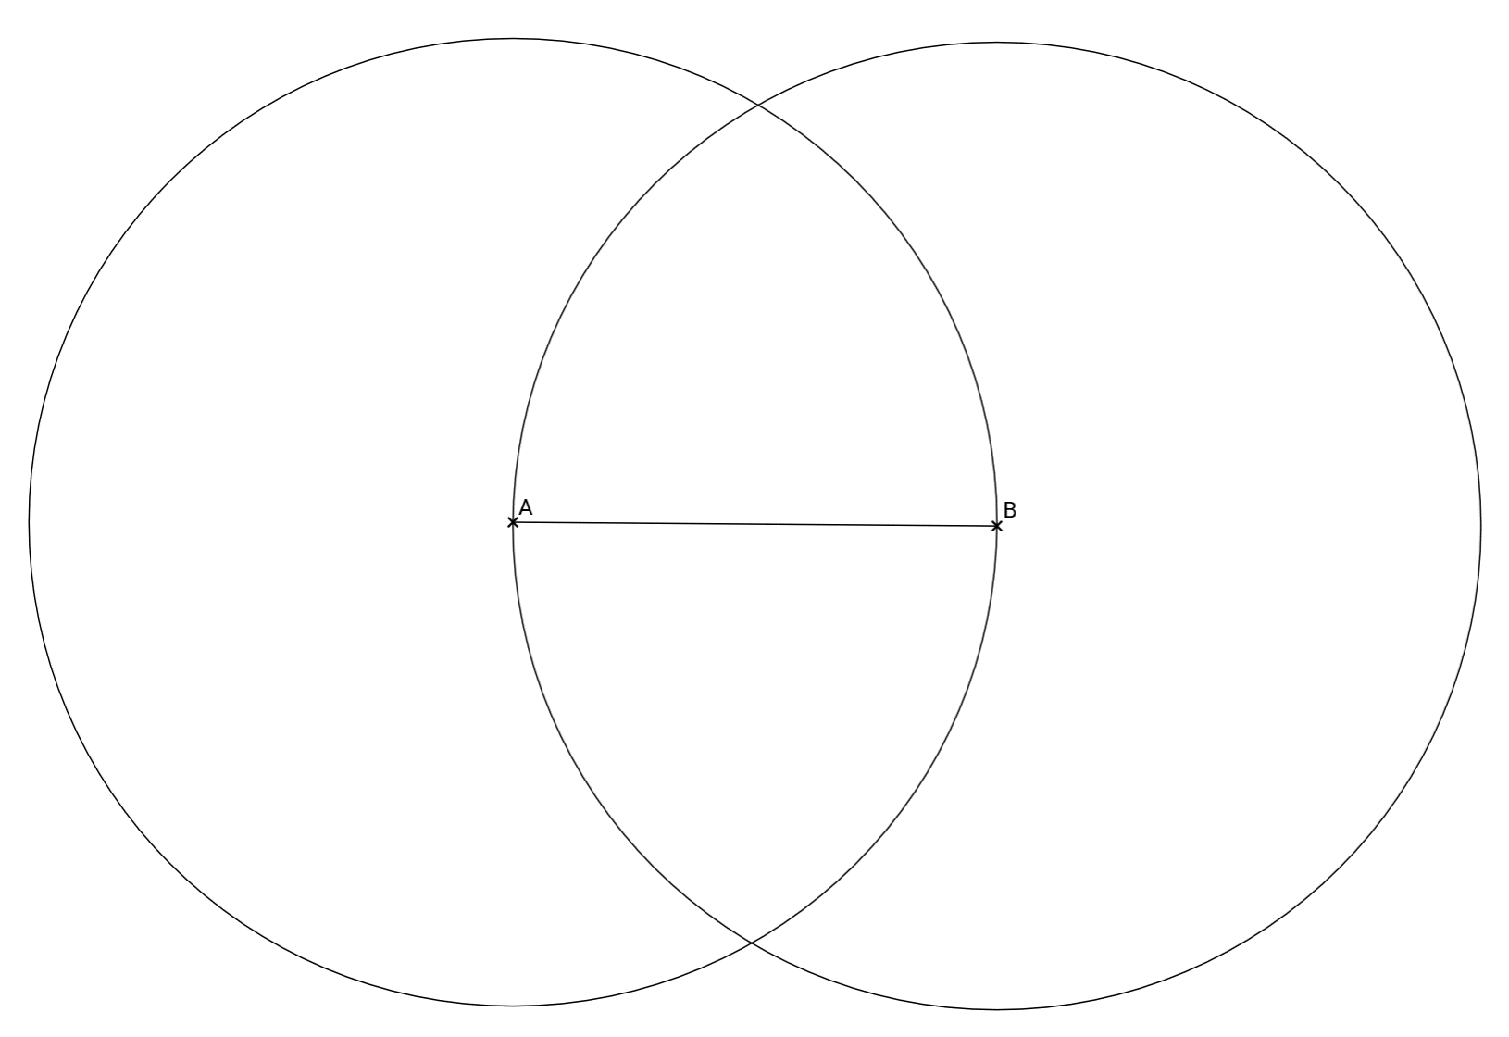

 | CIRCULO | 3
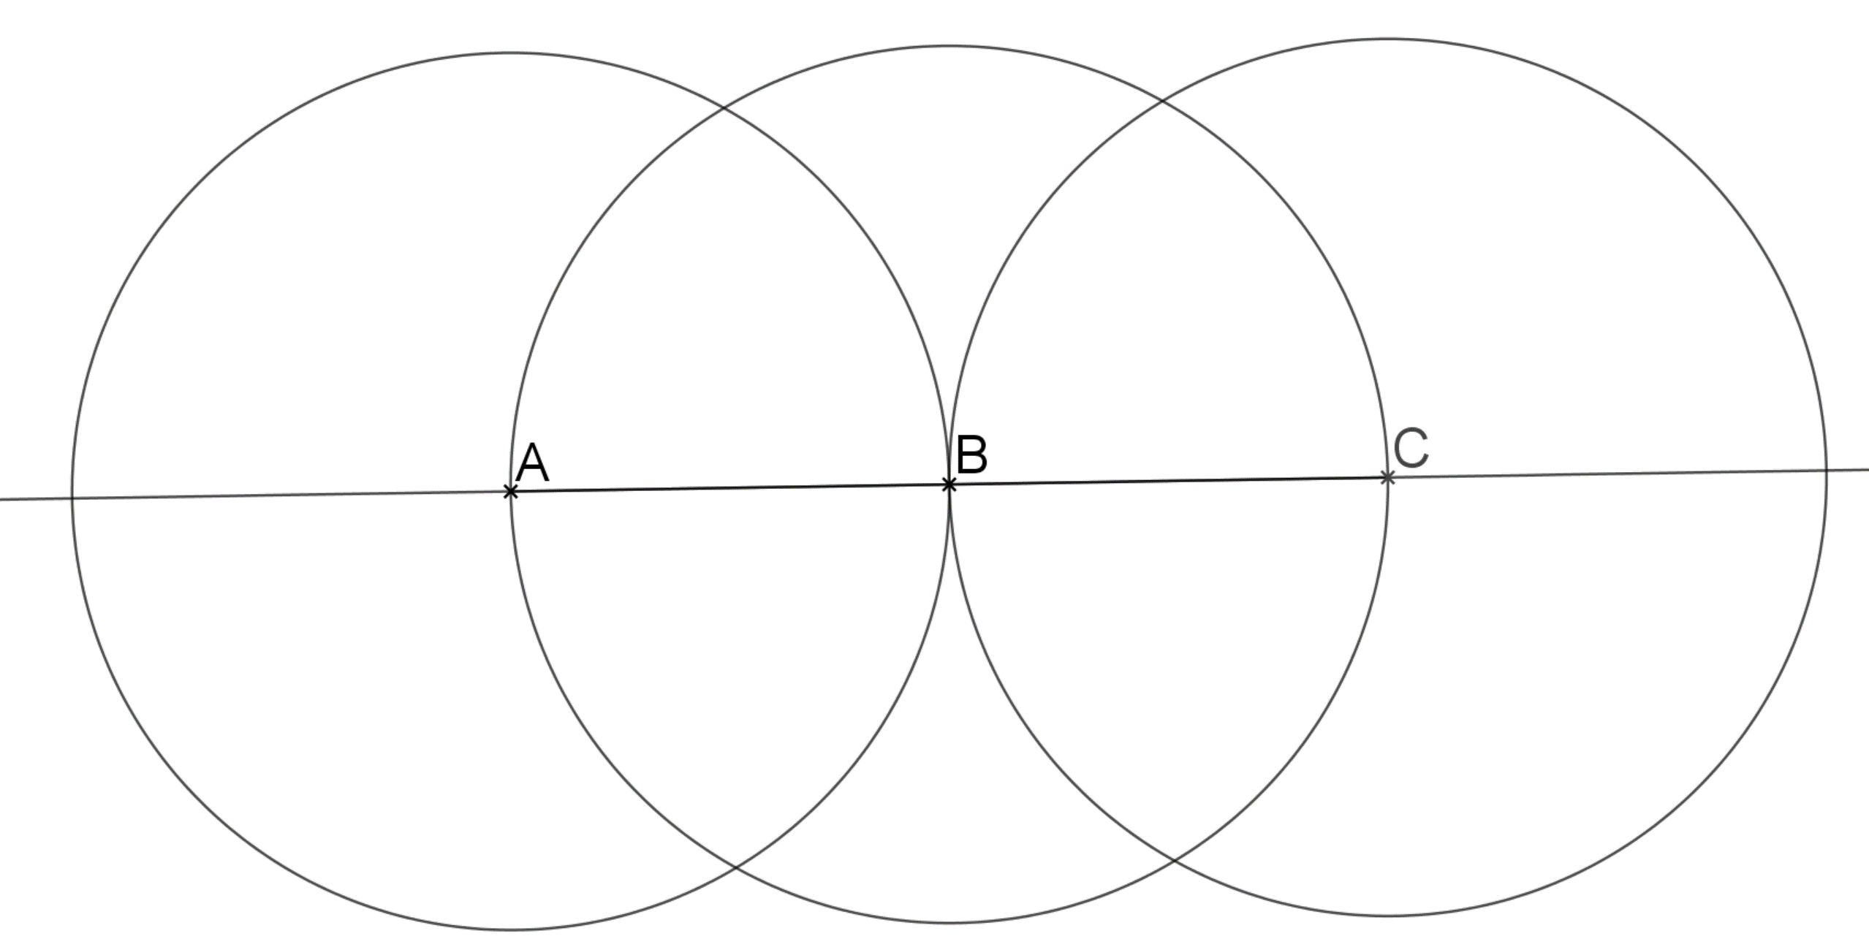

 | CIRCULO | 4
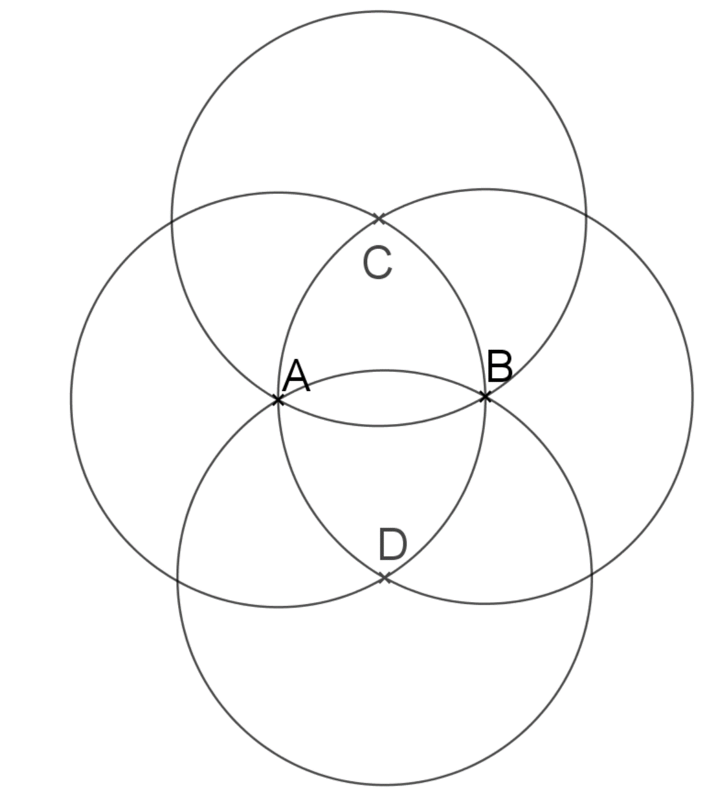

 | CIRCULO | 5
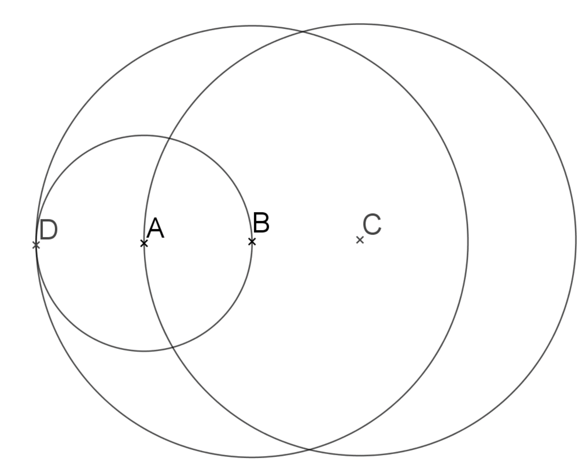

 | CIRCULO | 6
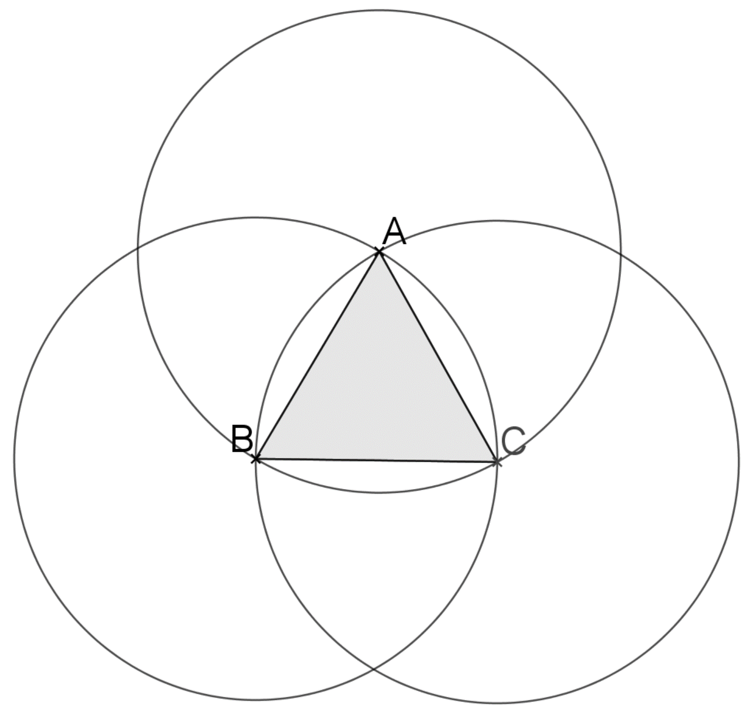

 | CIRCULO | 7
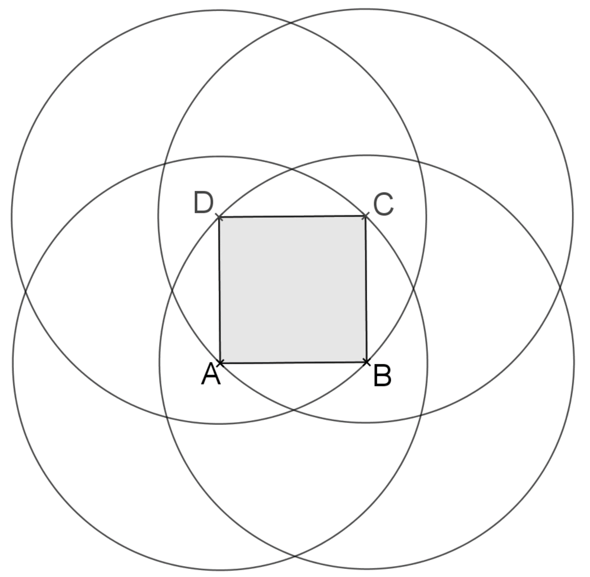

 | CIRCULO | 8
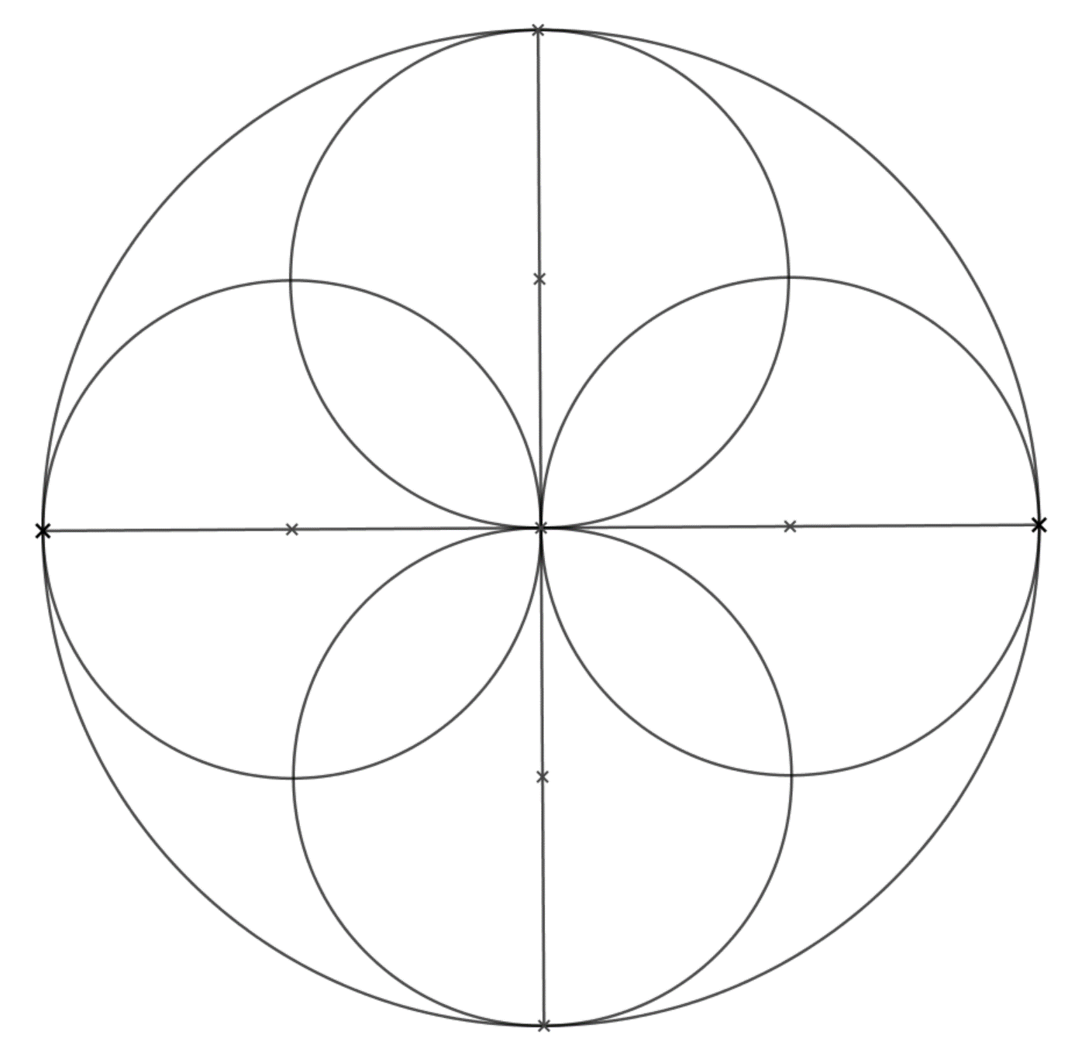

 | CIRCULO | 9
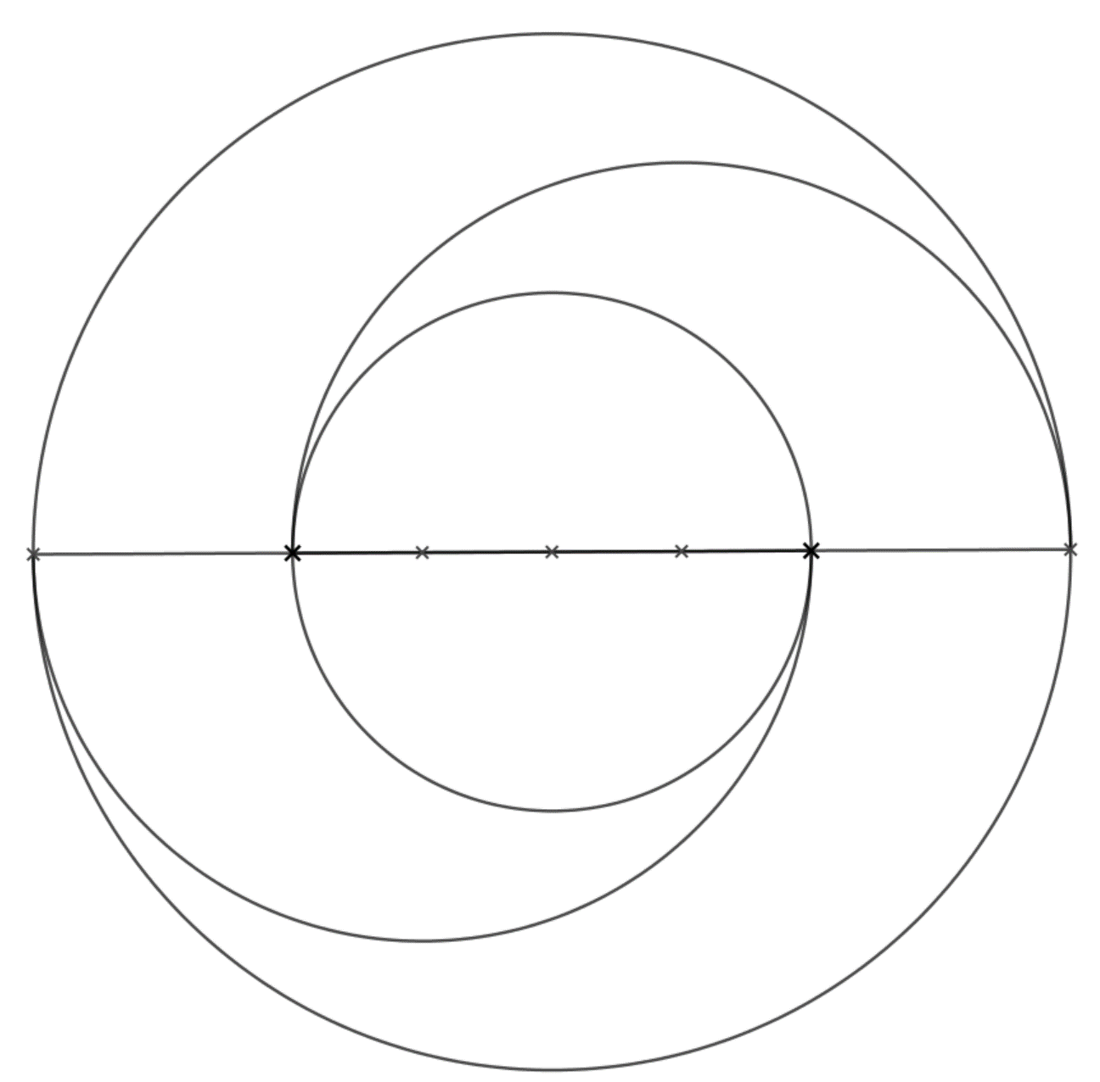

 | CIRCULO | 10
